Creador: David Rubio G.
Blog: https://soceame.wordpress.com/
GitHub: https://github.com/DRubioG
Fecha última modificación: 23/02/2025

En esta entrada te voy a explicar cómo generar un único bitstream con el bitstream de Libero y el binario que genera el SoftConsole.
Esto es muy útil cuando quieres grabar muchos SoCs con un mismo bitstream, como por ejemplo cuando estás fabricando PCBs.
Para ello primero necesitas conocer la base de funcionamiento de Libero y del SoftConsole.
https://soceame.wordpress.com/2024/12/01/proyecto-basico-con-libero/
https://soceame.wordpress.com/2024/12/02/como-crear-un-proyecto-para-una-smartfusion2/
Y también tienes que tener claro como se configuran los perfiles de compilación del SoftConsole.
https://soceame.wordpress.com/2024/12/04/como-compilar-y-depurar-en-softconsole-para-smartfusion2/

Primera parte
Primero tiene que tener un proyecto desarrollado en SoftConsole, para ello necesitas haber creado un proyecto en Libero dónde configuras el MSS.
Una vez tengas el proyecto en el SoftConsole probado, depurado y quieras unificarlo con el bitstream de Libero podemos comenzar a generarlo.
Lo primero que hay que hacer es cambiar el perfil de compilación de depuración a Release.
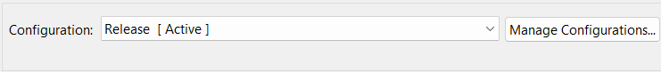
Después tienes que configurar lo mismo que se configura para depuración salvo el Script files. Esto se hace de la siguiente forma:
- configurar el compiler flags
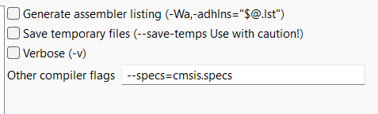
- Y el –specs=nano.specs.
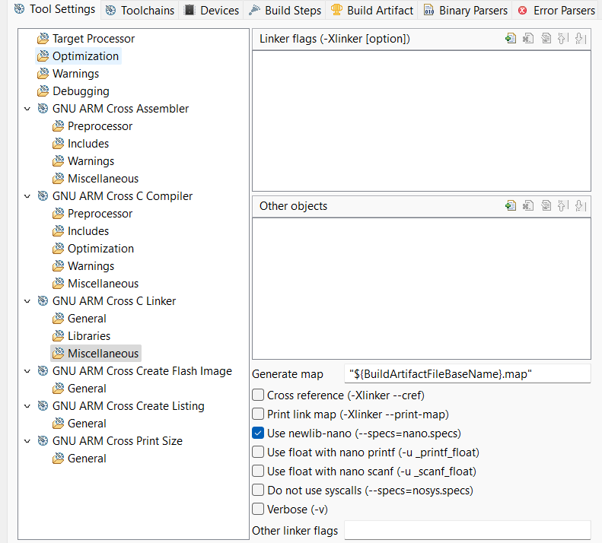
Y lo que tenemos que cambiar es el Script File en GNU ARM Cross C Linker.
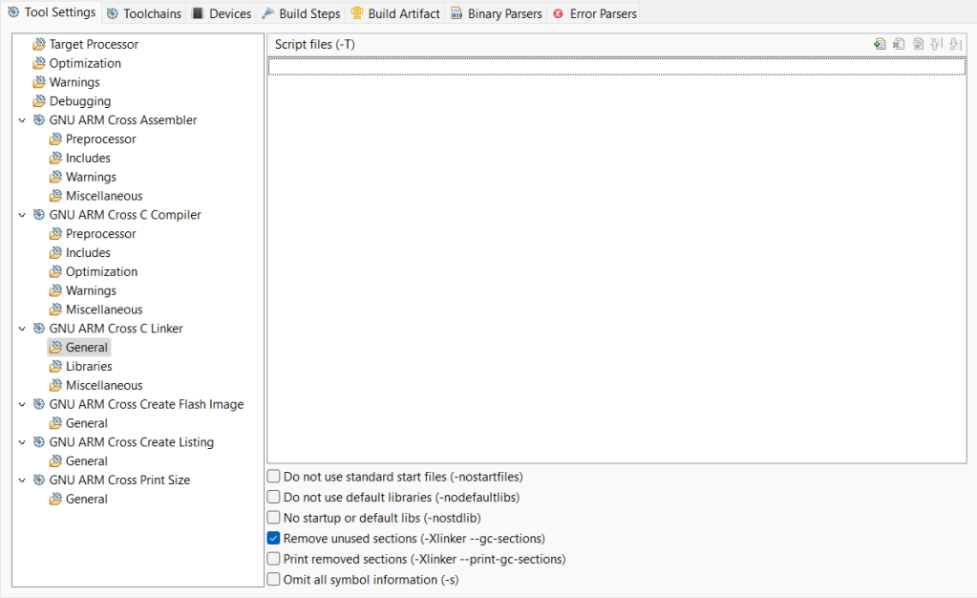
Añadimos un nuevo Script file desde el Workspace.
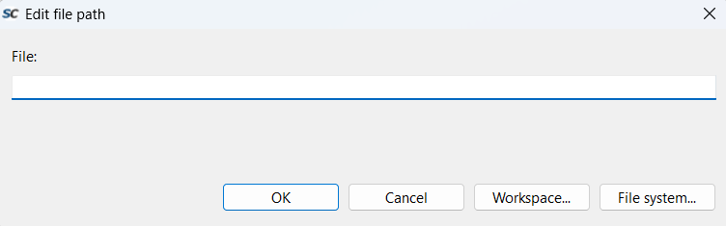
Y ahora cambiamos el fichero de uno de depuración a uno de producción. Nos aparecen dos opciones de producción, para guardarlo interna o externamente. En nuestro caso elegimos internamente (production-smartfusion2-executable-in-place.ld).
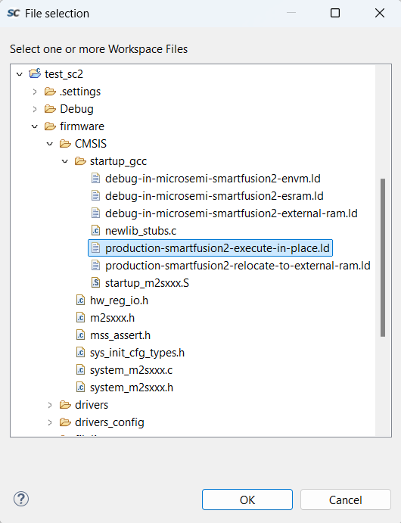
Ahora aparece seleccionado.
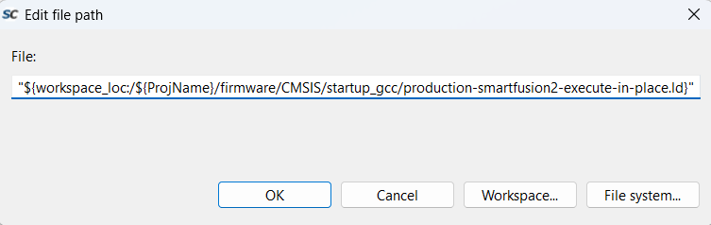
El fichero aparece en la interfaz.
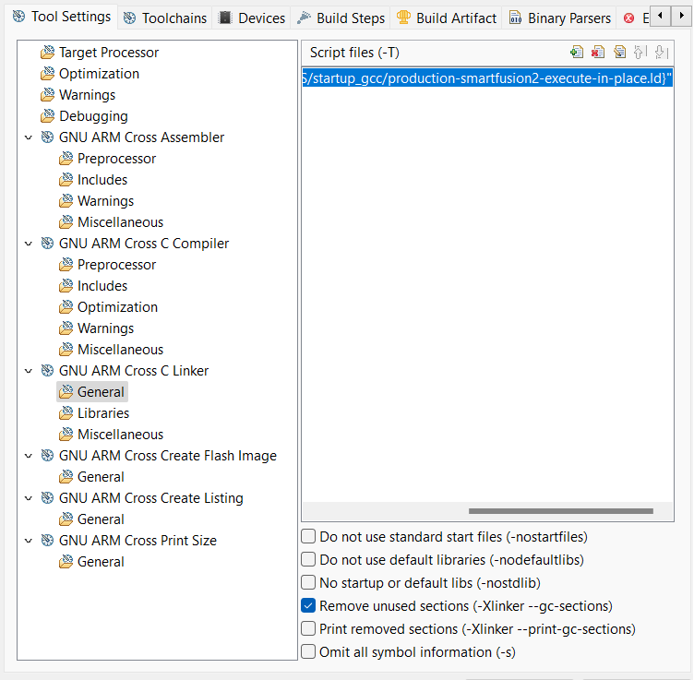
Bien una vez hemos hecho todo esto, podemos volver a compilar el proyecto.
Al hacerlo aparece una nueva carpeta que se llama Release.
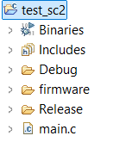
Esta carpeta tiene dentro el fichero que necesitamos para crear el bitstream único, es el fichero .hex. Este fichero es el que nos tenemos que llevar a Libero.
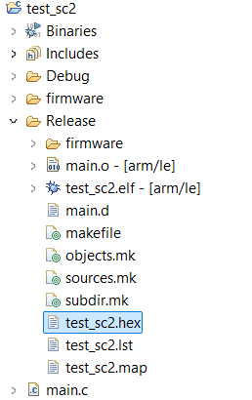

Segunda parte
Una vez hemos generado el .hex en Release, NO en Debug, porque en Debug Libero no permite utilizar ese .hex, volvemos al proyecto inicial de Libero.
Volvemos a esta pestaña de configuración del MSS.
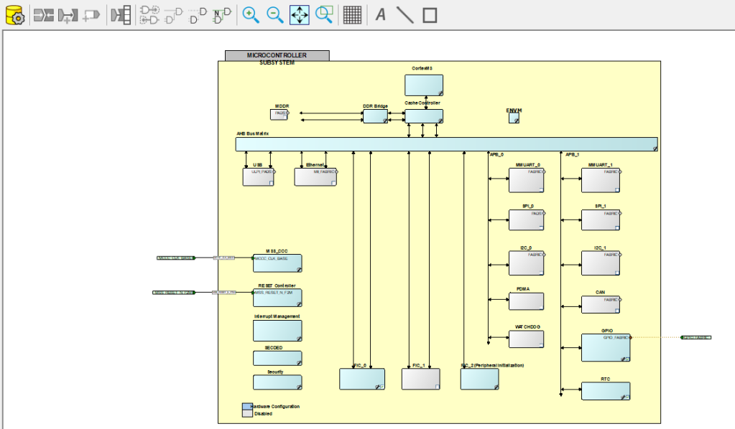
Y tenemos que irnos a la opción ENVM, que es la que permite grabar dentro del MSS determinados ficheros en memoria no-volátil.
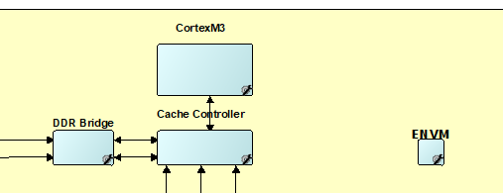
Al pincharle se abre una pestaña como esta, vacía.
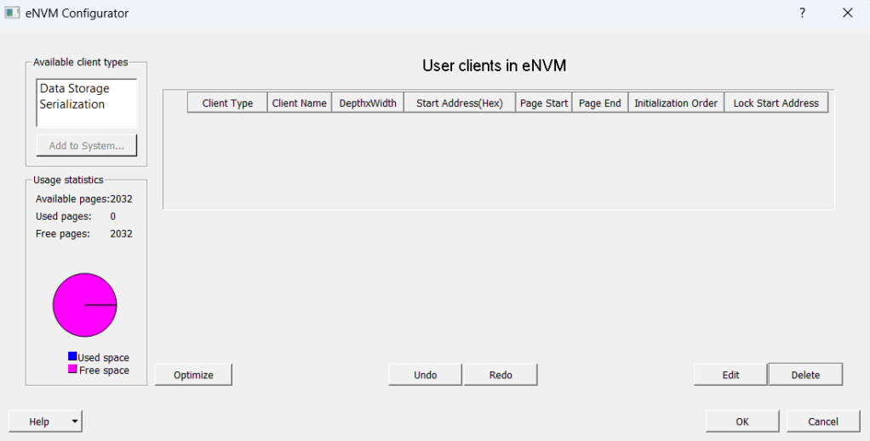
Ahora le damos a Data Storage y a Add to System.
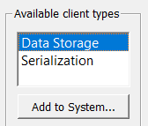
Se nos abre una pestaña como la siguiente, que nos pide dos cosas, darle un nombre a la estructura de memoria y un fichero .hex válido, que es el que hemos generado anteriormente.
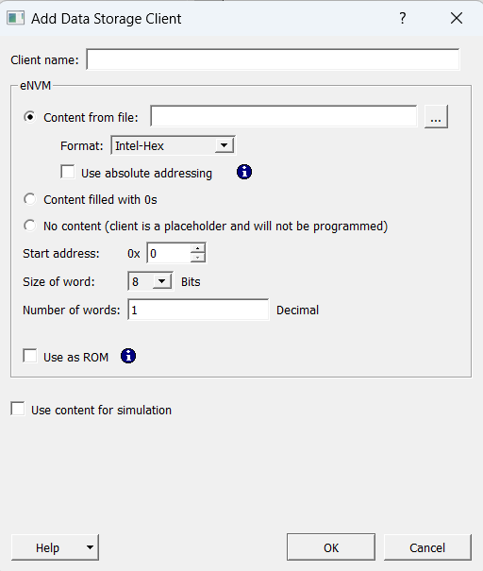
La damos un nombre y un .hex válido de producción. También marcamos la casilla de Use as ROM.
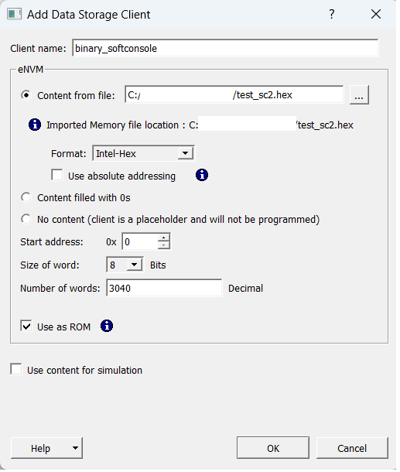
El Use as ROM es para que todos los maestros la puedan leer, pero no modificar.
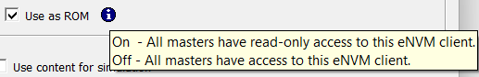
Después de añadir la nueva capa de memoria aparece en la pestaña.
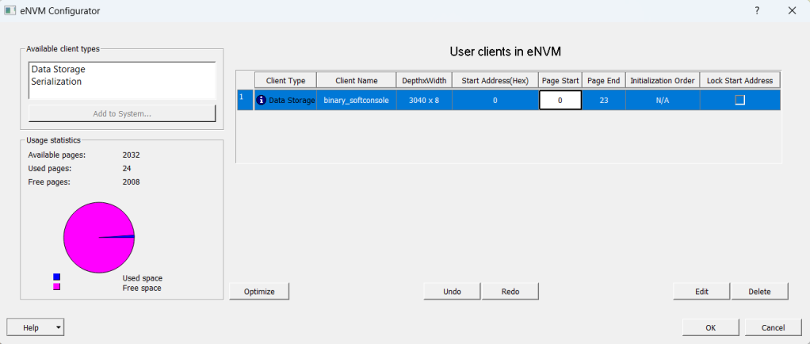
Ahora lo único que tenemos que hacer es darle a los iconos amarillos con el engranaje y al botón Build Hierarchy.
Una vez tengamos el proyecto ya reconstruido y listo, lo sintetizamos y generamos el bitstream.
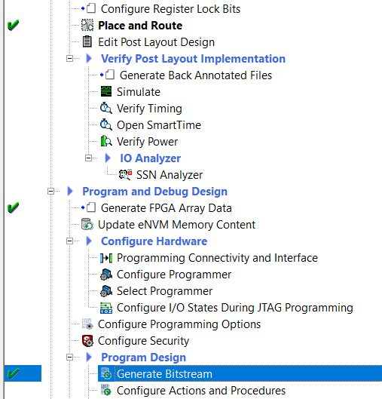
Este bitstream que hemos generado contiene dentro el .hex que hemos creado. Ahora solo hace falta exportarlo para grabarlo con el FlashPro Express.
En esta entrada te dejo cómo instalar y utilizar el FlashPro Express.
https://soceame.wordpress.com/2024/11/24/tutorial-sobre-el-flashpro-express-instalacion-y-ejecucion/
NOTA: la opción Update eNVM Memory Content nos lleva a la pestaña donde hemos introducido el binario del SoftConsole (.hex).
